揭阳市2014—2015学年度第一学期高三学业水平考试
理 科 综 合
本试卷分单项选择题、双项选择题和非选择题三个部分。满分300分。考试时间150分钟。
注意事项：
1．本次考试选择题用答题卡作答，非选择题用答题卷作答。答卷前，考生务必用黑色字迹的钢笔或签字笔将自己的姓名和考生号、试室号、座位号填写在答题卷上。用黑色字迹的钢笔或签字笔在答题卡上填写自己的姓名和考生号，用2B型铅笔把答题卡上考生号、科目对应的信息点涂黑。
2．选择题每小题选出答案后，用2B型铅笔把答题卡上对应题目选项的答案信息点涂黑，如需改动，用橡皮擦干净后，再选涂其他答案，答案不能答在试卷上。
3．非选择题必须用黑色字迹钢笔或签字笔作答，答案必须写在答题卷各题目指定区域内的相应位置上；如需改动，先划掉原来的答案，然后再写上新的答案；不准使用铅笔和涂改液。不按以上要求作答的答案无效。
4．考生必须保持答题卡整洁，考试结束后，将试卷和答题卡一并交回。
可能用到的相对原子质量： H 1 C 12 N 14 O 16 Ca 40 Cl 35.5 Mn 55 Cu 64
一、单项选择题：本题包括16小题，每小题4分，共64分。每小题给出的四个选项中，只有一个选项符合题目要求，选对的得4分，选错或不答的得0分。
1.人体肌肉细胞和菠菜叶肉细胞共有的糖是
①糖原 ②淀粉 ③蔗糖 ④乳糖 ⑤核糖 ⑥葡萄糖
A.②④ B.④⑤ C.⑤⑥ D.①⑥
2.真核生物中，下列过程一定在生物膜上进行的是
A.有氧呼吸中利用O₂生成H₂O B.CO₂的固定和还原
C.中心体发出星射线牵引染色体 D.DNA的复制和转录
3.有关基因的说法正确的是
①基因突变是新基因产生的途径
②基因中脱氧核苷酸的排列顺序代表遗传信息
③分离定律和自由组合定律是指亲子代间基因的传递规律
④种群中基因频率的改变不一定会导致新物种的形成
A.①②④ B.①②③④ C.①② D.①③
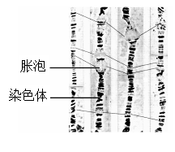
4.果蝇幼虫唾液腺细胞在分裂间期，某一条染色体多次复制后而不分开，形成了一种特殊的巨大染色体（如右图所示）。若用³H标记的尿嘧啶掺入染色体，在胀泡中³H含量较高，而且随着幼虫发育的进行，胀泡在同一染色体不同位点出现或消失。
下列相关推测最合理的是
A.胀泡的出现是DNA分子复制出现了差错
B.胀泡的出现与特定基因的表达有关
C.被标记的尿嘧啶是催化mRNA合成的酶
D.胀泡的出现是染色体结构变异的结果

5.下列以小麦为材料所进行的实验，其操作或分析合理的是
A.将发芽种子研磨液置于试管中，加入斐林试剂，即呈现砖红色沉淀
B.用盐酸处理小麦根尖分生区细胞有利于健那绿对线粒体染色
C.在小麦根尖分生区细胞中，可观察到两两配对的同源染色体
D.观察小麦根毛细胞的质壁分离时，需缩小光圈
6.先后将抗原A、B注射到小鼠体内，在抗原的刺激下，小鼠体内产生两种相应的抗体，其含量曲线如右图，分析该曲线表明
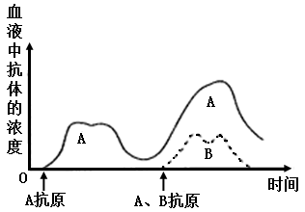
A.小鼠对抗原A更敏感
B.抗原A的破坏性更大
C.二次免疫比初次免疫更强烈、更迅速
D.小鼠对抗原B反应更慢。
7.下列说法正确的是
A.高纯度硅广泛用于制作光导纤维
B.纤维素、淀粉和蛋白质都是高分子化合物
C.鸡蛋清中加入硫酸铜溶液产生盐析
D.乙酸乙酯和植物油均可水解生成乙醇
8.水溶液中能大量共存的一组离子是
A.K⁺、Ca²⁺、Cl－、NO₃－ B.H⁺、Fe²⁺、SO₄^{2－}、ClO－
C.Na⁺、Fe³⁺、Cl－、CO₃^{2－} D.K⁺、NH₄⁺、OH－、SO₄^{2－}
9.设n_{A} 为阿伏伽德罗常数的数值，下列说法正确的是
A.常温常压下，22.4LNO₂含有2n_{A} 个氧原子
B.0.1mol·L⁻¹的NaNO₃溶液中含有0.1n_{A} 个NO₃－
C.常温下，34gNH₃含有6n_{A} 个N-H共价键
D.1mol Fe²⁺与足量的Cl₂反应，转移2n_{A} 个电子
10.下列叙述Ⅰ和Ⅱ均正确并且有因果关系的是
选项 | 陈述I | 陈述Ⅱ
A | KSCN溶液可检验Fe³⁺ | 待测液先后滴入足量氯水和几滴KSCN溶液后变为血红色，证明待测液含Fe³⁺
B | SO₂具有还原性 | SO₂通入Ba(NO₃)₂溶液可见白色沉淀生成
C | NO₂和溴蒸气都呈红棕色 | 用水可鉴别NO₂和溴蒸气
D | 反应物比例不同可导致产物不同 | Na与O₂反应可能生成Na₂O，也可能生成Na₂O₂
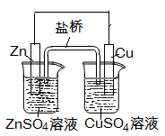
11.下列叙述正确的是
A.电镀时，通常把待镀的金属制品作阳极
B.右图Zn为负极，发生还原反应
C.右图电子由Zn电极流向Cu电极，盐桥中的Cl－移向CuSO₄溶液
D.氢氧燃料电池（酸性电解质）中O₂通入正极，电极反应为：

O₂+4H⁺+4e⁻= 2H₂O
12.常温下，对于pH = 11的NaOH溶液，下列说法错误的是
A.c(OH－) =c(Na⁺) + c(H⁺)
B.该溶液中的c(OH－) = 1.0×10⁻³ mol·L⁻¹
C.与等体积pH = 3的醋酸混合后所得溶液显碱性
D.与等体积0.001 mol·L⁻¹的氯化铵混合后所得溶液中：c(Na⁺)>c(NH₄⁺)
13.一个物体静止在水平桌面上，下列说法正确的是
A.桌面对物体的支持力和物体所受的重力是一对平衡力
B.物体所受的重力和桌面对它的支持力是一对作用力与反作用力
C.物体对桌面的压力就是物体所受的重力
s/kmm
t/h
A
B
C
1
2
3
30
15
O
4
D
D.物体对桌面的压力和桌面对物体的支持力是一对平衡力
14.如图所示，是一辆汽车做直线运动的s-t图象,对线段
OA、AB、BC、CD所表示的运动,下列说法正确的是
A.OA段运动最快
B.AB段汽车做匀速直线运动
C.CD段表示的运动方向与初始运动方向相反
D.运动4h后汽车的位移大小为30km
15.如图所示是正点电荷周围的一条电场线，电场线上A、B两点的电场强度分别为E_{A}、E_{B}，电势分别为φ_{A}、φ_{B}．下列判断中正确的是
A.E_{A}> E_{B}, φ_{A}>φ_{B} B.E_{A}< E_{B}, φ_{A}<φ_{B}
A
B
C.E_{A}> E_{B}, φ_{A}<φ_{B} D.E_{A}= E_{B}, φ_{A}=φ_{B}
F
A
16.如图所示，质量为m的物体A在竖直向上的力F（F<mg）作用下
静止于斜面上。若减小力F，物体仍静止，则
A.斜面对物体A的摩擦力不变 B.斜面对物体A的支持力不变
C.物体A所受合力不变 D.斜面对物体A的摩擦力可能为零
二、双项选择题：本题包括9小题，每小题6分，共54分。每小题给出的四个选项中，有两个选项符合题目要求，全选对得6分，只选1个且正确的得3分，有错选或不选得0分。
17.汽车从静止开始沿平直公路做匀加速运动，所受阻力始终不变，在此过程中，下列说法正确的是
A.汽车发动机的输出功率逐渐增大
B.汽车发动机的输出功率保持不变
C.在任意两段相等的时间内，汽车的速度变化量相等
D.在任意两段相等的位移内，汽车的速度变化量相等
18.质量为1kg的物体受到两个大小分别为4Ｎ和2Ｎ的共点力作用，则物体的加速度大小可能是
A.1 m/s² B.3 m/s ² C.2 m/s ² D.0.5 m/s ²
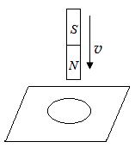
19.己知引力常量G、月球中心到地球中心的距离r和月球绕地球运行的周期T。仅利用这三个数据，可以估算的物理有
A.地球的质量 B.地球的密度 C.地球的半径 D.月球绕地球运行速度的大小
20.如图，铝环a平放在水平桌面上，在a的正上方有一竖直放置的条形磁铁，磁铁的N
极朝下．当磁铁竖直向下运动的过程中
A.铝环a中将产生俯视逆时针方向的感应电流
B.穿过铝环a的磁通量变小
C.铝环a有扩张的趋势
D.铝环a对水平桌面的压力F_{N}将增大
21.在如图所示的电路，电源的内阻为r，现闭合电键S，将滑片P向左
A
S
r E
P
R
C
L
V
移动一段距离后，下列结论正确的是
A.灯泡L变亮 B.电压表读数变小
C.电流表读数变小 D.电容器C上的电荷量增大
22.下列实验操作、现象与结论对应关系正确的是
选项 | 实验操作 | 实验现象与结论
A | 对某固体进行焰色反应实验 | 火焰呈黄色，说明该物质仅为含钠化合物
B | 向样品溶液中先滴加过量的稀盐酸，再滴加BaCl₂溶液 | 先滴加稀盐酸无现象，滴加BaCl₂后出现白色沉淀，说明样品溶液中一定含有SO₄^{2－}
C | 向淀粉溶液中加入稀H₂SO₄，加热几分钟，冷却后再加入新制Cu(OH)₂悬浊液，加热 | 无砖红色沉淀生成，表明淀粉没有水解生成葡萄糖
D | 向0.1mol·L⁻¹ Na₂CO₃溶液中，滴加2滴酚酞显浅红色，微热 | 浅红色加深，说明Na₂CO₃的水解是吸热反应
23.X、Y、Z、W均为短周期元素，它们在元素周期表中相对位置如下图所示，若Z原子的最外层电子数是第一层电子数的3倍，下列说法正确的是
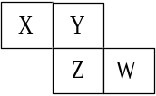A.Y单质与氢气反应较Z剧烈
B.最高价氧化物对应水化物酸性W比Z强
C.X单质氧化性强于Y单质
D.X与W的原子核外电子数相差9
24.治疗性克隆有望最终解决供体器官的短缺和器官移植出现的排异反应。下图表示治疗性克隆的过程，下列有关叙述正确的是
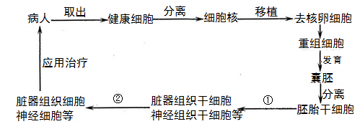

A.上述过程利用了动物细胞核移植、动物细胞融合等技术
B.上述过程充分说明动物细胞具有全能性
C.①过程的完成离不开胚胎干细胞的增殖和分化潜能
D.①、②过程都发生DNA复制和蛋白质合成

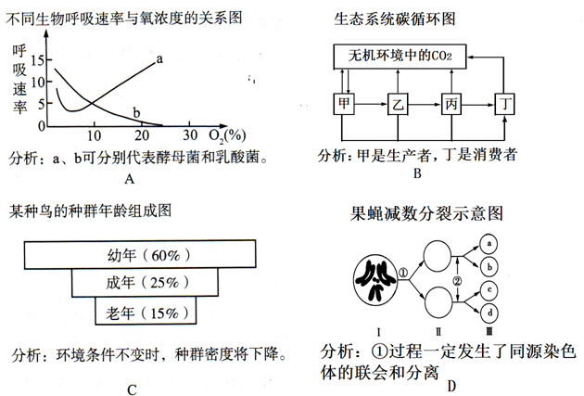
25.对下列各图的分析正确的是

三、非选择题：本题共11小题，共182分。按题目要求作答。
解答题应写出必要的文字说明、方程式和重要演算步骤，只写最后答案的不能得分。有数值计算的题，答案中必须明确写出数值和单位。
26.（16分）盛产于南方的苎麻是我国古代重要的纤维植物。苎麻纤维所制纺织品具有挺括凉爽、易洗快干、牢固舒适等特点，至今仍受国内外消费者青睐。下图表示在适宜的光照、CO₂浓度等条件下，苎麻在不同温度条件下的净光合作用速率和呼吸作用速率曲线。请回答：
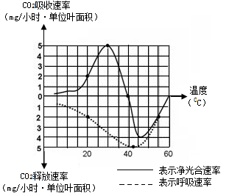

（1）叶绿体中吸收光能的色素中含量最多的是 ，这些色素吸收光能的两个用途是 。
（2）上图表明，苎麻在 ⁰C条件下，积累的有机物最多。在该温度条件下，叶肉细胞叶绿体利用的CO₂来自 。
（3）上图表明，在20⁰C条件下，苎麻的真正光合速率为 mg/小时·单位叶面积。
（4）上图表明，光合作用和呼吸作用都受温度的影响，其中与 作用有关的酶的最适温度更高。
（5）为增加苎麻纤维的色彩，提高苎麻品质，科研人员利用基因工程对苎麻进行了改良，其基本流程如下图。请分析回答下列问题：
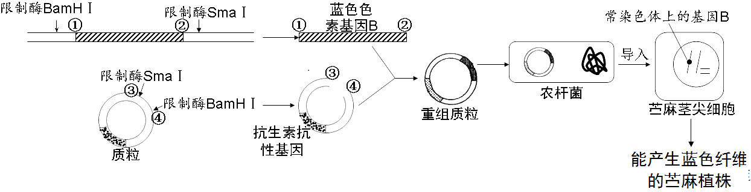

①为了获取重组质粒，要把切割后的质粒与蓝色色素基因B片段混合，并加入 酶。
②限制酶SmaⅠ只能识别CCCGGG序列，并在C与G之间将这段序列切开，则质粒中含这种酶的切点越多，质粒的热稳定性越高。原因是 。
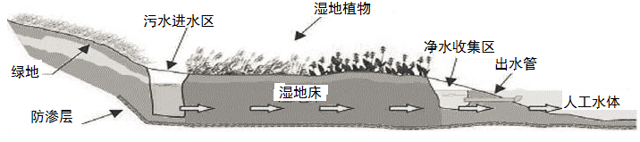
27.（16分）由于城市发展，围湖造厂、网箱养鱼、农家乐等无序发展，导致广东省珠江一带湿地生态功能遭到严重破坏，水质一度恶化，影响了人民生活质量及身体健康。近年来，为治理珠江一带生态环境，广州市政府建立了多条截污河涌并且进行湿地恢复工程建设。某湿地建设如下图所示，请回答问题：

（1）该湿地中所有生物构成 。在污水净化过程中，湿地植物所起的作用是
；淤泥中的腐生细菌、真菌的作用是 。要治理水体污染，除了依靠湿地生态系统自身的功能外，还应加强对污染源的控制，因为生态系统的 有限。
（2）该截污湿地植物一般宜选用本地物种，以保证当地生态系统的安全性，这主要是遵循了 生态工程学原理。研究该湿地生态污水处理能力，应对 的水质进行监测，通过比较其中N、P含量的差值，来分析人工湿地的净化功能。
（3）研究表明，微囊藻（一种蓝藻）产生的有毒物质会污染水体，在湖滩种植芦苇、茭白、柳树等植物，对微囊藻的发生有一定的抑制作用，其主要原因是因为这些植物与微囊藻之间在利用 等资源（至少答两项）时存在明显的竞争关系。
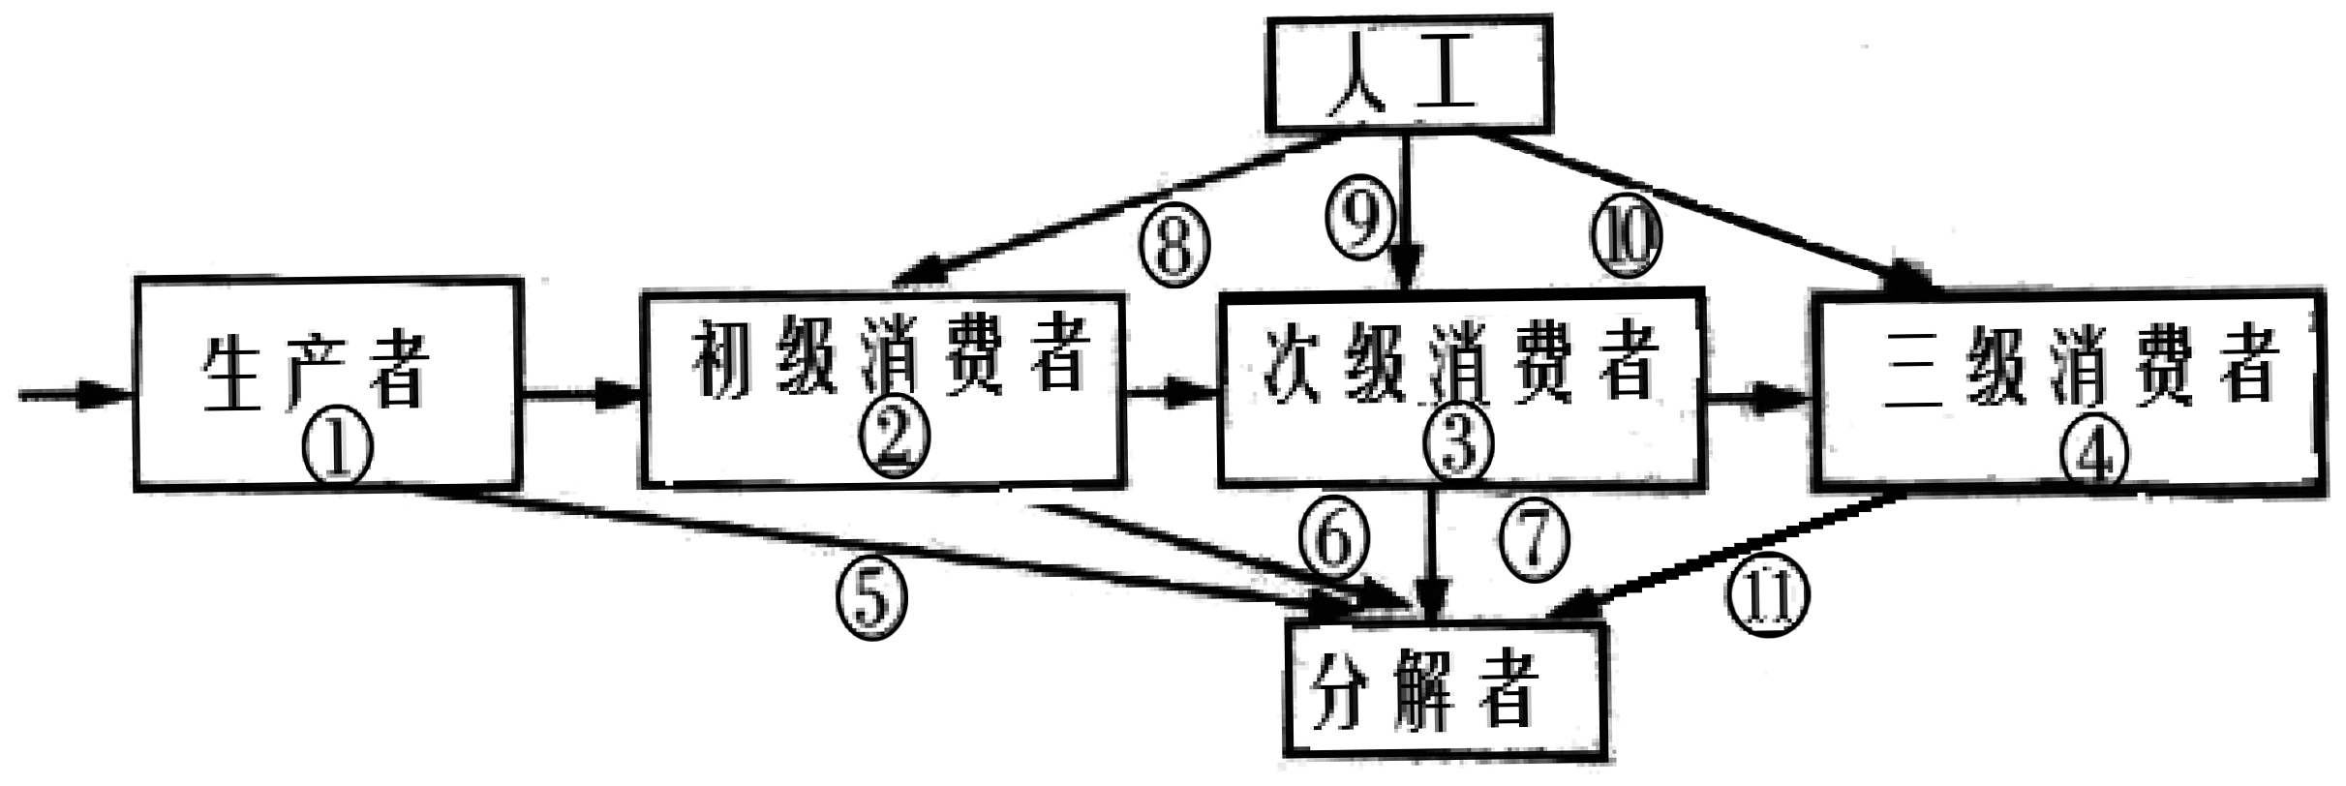
（4）右图为珠三角地区一池塘中能量流动图解部分示意图，①②③④表示各营养级生物同化的能量，⑤⑥⑦表示流入分解者的能量，⑧⑨⑩表示各级消
费者从人工投放的饲料中同化的能量。初
级消费者流向次级消费者的能量传递效率
是 （用序号表示）。
28．（16分）甲乙两种单基因遗传病分别由B、b和D、d基因控制。下图为某家族相关的遗传系谱图，其中已死亡个体无法知道其性状，经检测Ⅳ-7不携带致病基因。据图1分析回答：
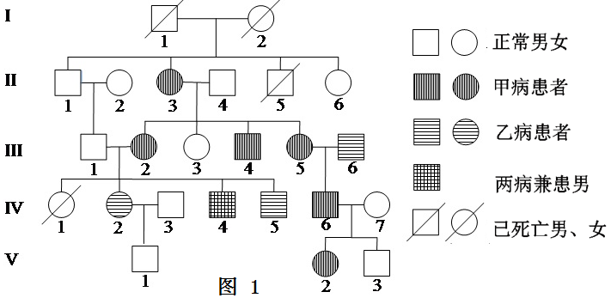

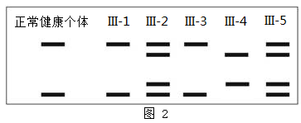

（1）乙病的遗传方式为 。
（2）Ⅴ-2带有乙病致病基因的概率是 。
（3）甲病的致病基因控制 性性状，为了确定甲
病致病基因在染色体上的分布，科研人员对Ⅲ-1～Ⅲ-5号个体含相关基因的DNA片段扩增后用某种限制酶处理，并进行电泳分析，得到的结果如图2。根据电泳结果，可判断出甲病致病基因位于 染色体上，作出这一判断的依据是 。
（4）请根据以上分析：
①Ⅲ-2的基因型为 。若Ⅴ-1与Ⅴ-2婚配，他们生出一个不患病男孩的概率是 。
②若V-3与d基因携带者结婚并生育一个表现型正常的儿子，则儿子携带d基因的概率为 。
29.（16分）科学家发现过度肥胖往往造成血液中葡萄糖浓度过高，胰岛素浓度也偏高。出现这种生理缺陷的原因科学家认为有两种：第一，组织细胞对胰岛素的刺激反应不敏感。第二，胰岛细胞对血糖浓度变化反应不敏感。现以过度肥胖大鼠为实验对象，研究阿司匹林对矫正肥胖大鼠生理缺陷是否有作用，进行以下实验。
材料用具：过度肥胖大鼠40只、阿司匹林药剂、生理盐水、适宜浓度的胰岛素溶液和葡萄糖溶液、注射器等。
实验目的：探究阿司匹林能否矫正第一种原因引起的生理缺陷
（1）请完善实验步骤：
①设3个处理组和1个对照组，每10只过度肥胖大鼠为一组。
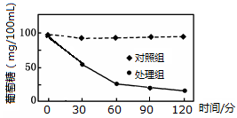
②给处理组大鼠注射一定剂量的阿司匹林药剂，对照组大鼠注射 ，在相同且适宜条件下饲养3周。
③给4组大鼠都注射等量的适宜浓度的胰岛
素溶液，然后每隔30分钟测定大鼠血液中葡萄糖
浓度，共测定5次，得到结果如右图。

（2）讨论回答下列问题：
①若大鼠的体重不尽相同，则每只大鼠的阿司匹林药剂注射剂量应按照 公式计算。
②实验过程中每次要测定 只大鼠的血糖浓度。
③实验开始前（0分钟时）测定大鼠的血糖浓度，其作用是 。
④在绘制上述曲线之前，要对每次测得的数据作怎样的处理？ 。
⑤从结果分析得知，阿司匹林 。
⑥若给健康大鼠注射不同剂量的胰岛素，则大鼠的血糖补充速率和消耗速率会随血液中胰岛素含量的变化而变化，请在下列坐标图中画出曲线表示两者的大致变化趋势。
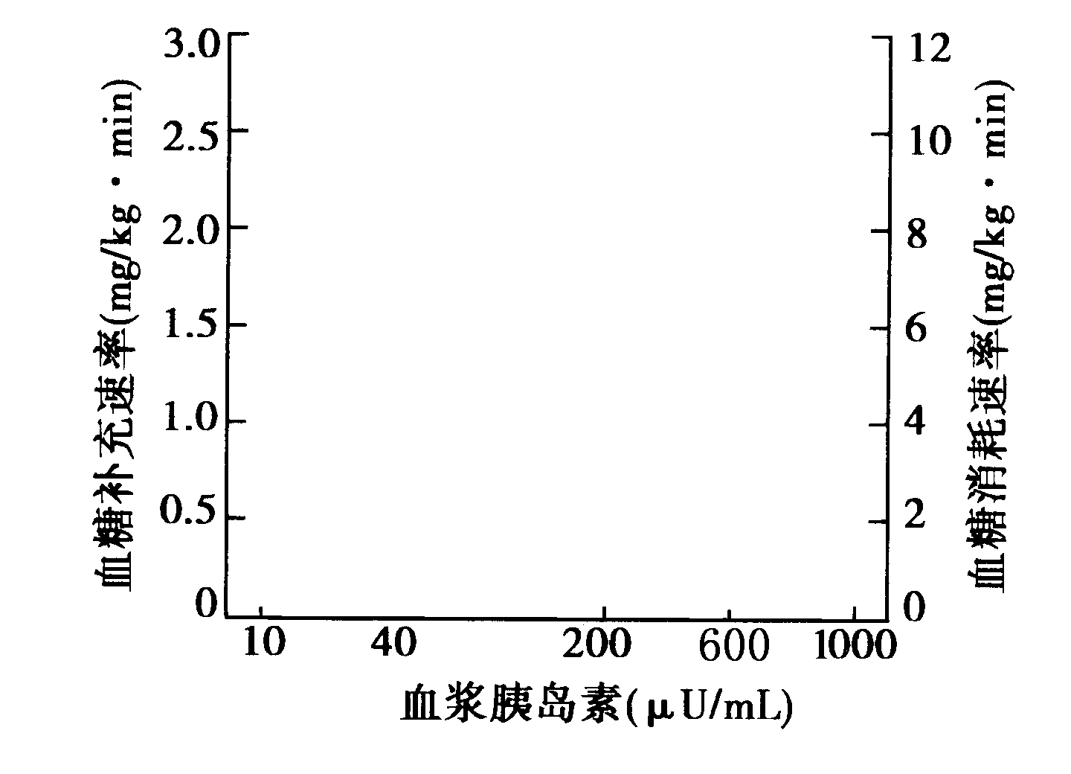

30．（15分）酯类化合物在医药和涂料等应用广泛。
（1）某有机物X的结构简式如右图所示，则下列有关说法正确的是（双选）
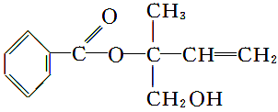
A．X在一定条件下能发生加成反应、加聚反应和取代反应
B．在Ni催化下，1 mol X最多只能与1 mol H₂加成
C．可用酸性高锰酸钾溶液区分苯和X
D．X核磁共振氢谱有10个吸收峰
X
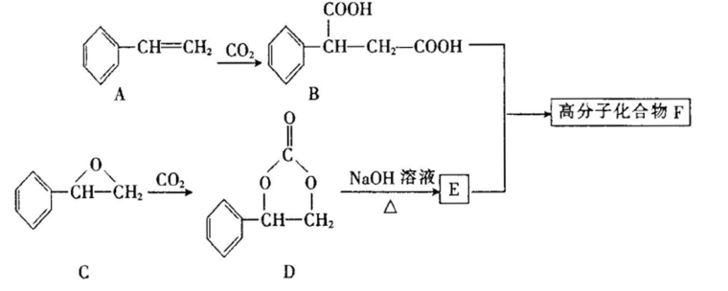
（2）固定CO₂能有效利用资源、减缓温室效应并制备某些酯类。某高分子F可用下列途径制得：

化合物B分子式为 ，1mol化合物B完全燃烧需要消耗 mol O₂ 。
（3）化合物A可由芳香族化合物Ⅰ或Ⅱ通过消去反应获得，但只有Ⅰ能与Na反应产生H₂，则化合物Ⅰ的结构简式为 （任写一种）；由化合物Ⅱ生成A的反应条件为 。
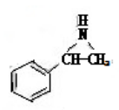
（4）写出由D与足量NaOH溶液反应生成E的化学反应方程式： 。

（5）化合物Ⅲ的结构简式为 在一定条件下，化合物Ⅲ也能与CO₂发生类似于

化合物C与CO₂反应生成D的反应，生成两种化合物（互为同分异构体），写出其中任意一种化合物的结构简式： 。
31．（16分）碳氧化物的转化有重大用途，回答关于CO和CO₂的问题。
（1）己知：① C (s) + H₂O(g) CO (g) +H₂ (g) △H₁
② 2CO(g) + O₂(g) ＝ 2CO₂ (g) △H₂
③ H₂O (g)＝ H₂ (g) +1/2 O₂ (g) △H₃
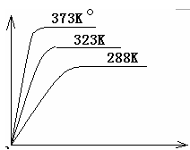
则C (s) + O₂ (g) ＝CO₂ (g)的△H ＝ （用△H₁、△H₂、△H₃表示）。
反应时间t/min
CO浓度/(mol/L)
0

（2）对于化学平衡①，在不同温度下，CO的浓度与反
应时间的关系如右图所示，由图可得出如下规律：
随着温度升高，①
；
②
。
（3）某温度下，将6.0 mol H₂O(g)和足量碳充
入3 L的恒容密闭容器中，发生如下反应：
C (s) + H₂O(g) CO (g) +H₂ (g)，达到
平衡时测得lgK=-1.0（K为平衡常数），求平衡时H₂O(g)的转化率？（写出计算过程）
（4）在神州九号飞船中，宇航员呼出的CO₂也可以采用Na₂O₂吸收，写出相关的化学方程式并标明电子转移的方向和数目： 。
32．（16分）MnO₂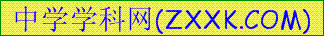是重要无机材料，某学习小组设计了将粗MnO₂（含有较多的MnO、 MnCO₃和Fe₂O₃，其中Fe₂O₃质量百分含量为10%）样品转化为纯MnO₂实验，其流程如下：
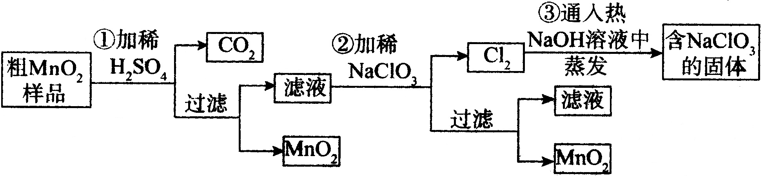

（已知：氧化性强弱顺序： ClO₃－ > MnO₂ > Fe³⁺）
（1）铝与二氧化锰在高温下发生铝热反应，相关反应的化学方程式为： 。
（2）第②步反应离子方程式为： 。
（3）第③步蒸发操作必需的仪器有铁架台（含铁圈）、玻璃棒、 、 ；
第③步蒸发得到的固体中除了含有NaClO₃和NaOH外，还一定含有 （写化学式）。
（4）MnO₂是碱性锌锰电池的正极材料，则碱性锌锰电池放电时，正极的电极反应式是：
。
（5）若粗MnO₂样品的质量为28.2g，第①步反应后，经过滤得到17.4g MnO₂，并收集到448mL CO₂（标准状况下），则在第②步反应中至少需要 mol NaClO₃才能将Mn²⁺完全转化为MnO₂。

33．（17分）中学化学常见的滴定法包括中和滴定法、氧化还原反应滴定法等。
（1）探究小组甲用酸性KMnO₄溶液滴定某补血剂[主要成分硫酸亚铁晶体(FeSO₄•7H₂O)]中铁元素的含量。
①下列滴定装置中（夹持部分略去），最合理的是： （填字母序号）。
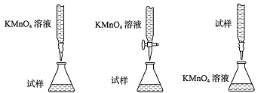
A
B
C

②实验前，首先要准确配制一定物质的量浓度的酸性KMnO₄溶液250mL，配制时需要的仪器除托盘天平、玻璃棒、烧杯、胶头滴管、量筒外，还需要 （填仪器名称）。
③该小组拟在同浓度的FeSO₄溶液中，探究酸性KMnO₄溶液浓度对Fe²⁺被氧化时反应速率的影响。限选试剂与仪器：0.10mol∙L⁻¹FeSO₄、0.02mol∙L⁻¹酸性KMnO₄、蒸馏水、锥形瓶、试管、胶头滴管、量筒、秒表。参照下表格式，完成实验表格（列出所选试剂体积和数据；数据用字母表示）。
物理量  实验序号 | V[0.10mol∙L⁻¹FeSO₄]  /mL |  |  | KMnO₄溶液褪色所需时间t/s
1 | a |  |  | t₁
2 | a |  |  | t₂
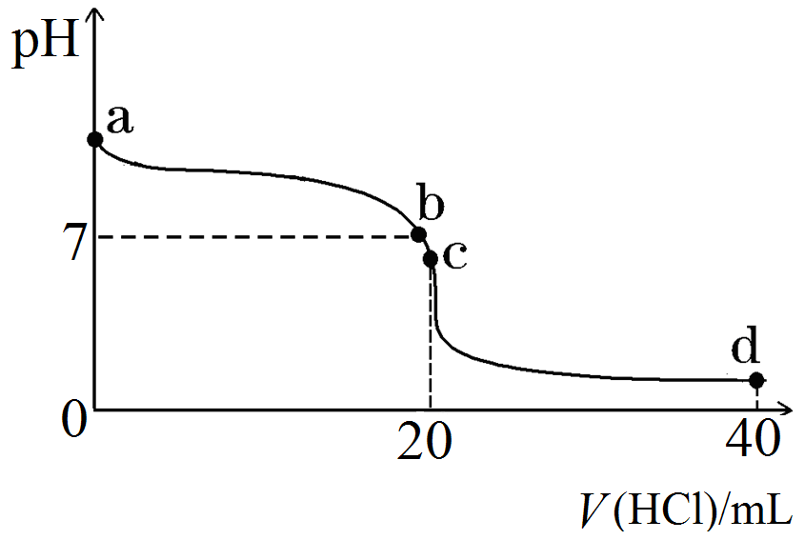
（2）常温下，探究小组乙将0.1 mol·L⁻¹盐酸滴入20 mL 0.1 mol·L⁻¹氨水中，溶液的pH随加入盐酸体积的变化曲线如右图所示。

①a点处假设溶液的pH=10，则该点处由水电离产生的c(OH－)= 。
②b点处溶液中c (Cl－) c (NH₄⁺)（填“＞”、“＜”或“＝”）。
③取c点时的饱和溶液并向其加入水玻璃（硅酸钠水溶液），振荡、静置。写出实验现象并用必要的文字和相关离子方程式给予解释： 。
④d点所示溶液中离子浓度由大到小的排序是 。
34．（18分）（1）在研究某小车运动状态的实验中，如图所示为一次记录小车运动情况的纸带，图中A、B、C、D为依次打下的相邻的计数点，且相邻计数点间的时间间隔T＝0.1 s.
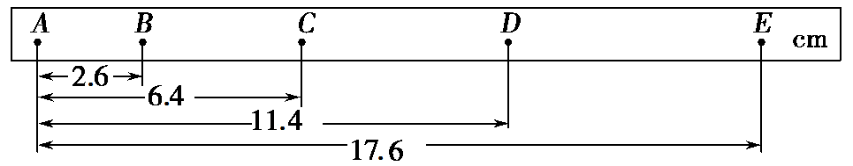

①由纸带可以判定小车做________运动，因为：_____________________________________．
②根据纸带可以计算打C点时小车的瞬时速度，v_{C}＝________ m/s．
③根据纸带可以计算出该小车的加速度大小为a＝________．
（2）某物理兴趣小组的同学利用实验探究电池的电动势和内阻，实验的主要操作如下：
①先用电压表直接接在电池两极粗测电池的电动势，这样测出的电动势比真实值_______（选填“偏大”或“偏小”）．
②若按图（甲）所示接好电路进行实验，记下电阻箱和电压表对应的一系列读数R、U ，并将数据记录在下表中．第2次实验中，电阻箱的示数如图（乙）所示，此时电阻箱接入电路的电阻是 Ω；
实验次数 | 1 | 2 | 3 | 4 | 5 | 6
/(V⁻¹) | 0.80 | 1.07 | 1.30 | 1.47 | 1.80 | 2.27
/(Ω⁻¹) | 0.2 |  | 0.8 | 1.0 | 1.5 | 2.0

R
r
V
E
S
（甲）
0.5
0
/ V⁻¹
/ Ω⁻¹
1.0
1.5
2.0
2.5
0.50
1.00
1.50
2.00
2.50
3.00
（丙）

×10
9
8
0
1
2
3
4
5
6
7
9
8
0
1
2
3
4
5
6
7
9
8
0
1
2
3
4
5
6
7
9
8
0
1
2
3
4
5
6
7
9
8
0
1
2
3
4
5
6
7
9
8
0
1
2
3
4
5
6
7
×100
×1000
×10000
×100000
×1
（乙）

③图（丙）是根据上表中的数据，在坐标纸上画出的—图象．若忽略电压表内阻的影响，当电阻箱、电压表的示数分别是R、U时，电池电动势E= （用U、R、r表示）；
④ 根据图象可知：电池的电动势E=________V，内阻r=________Ω ．(结果保留三位有效数字)

35．（18分）如图所示，LMN是竖直平面内固定的光滑轨道，MN水平且足够长，LM下端与MN相切．质量为m的小球B与一轻弹簧相连，并静止在水平轨道上，质量为2m的小球A从LM上距水平轨道高为h处由静止释放，在A球进入水平轨道之后与弹簧正碰并压缩弹簧但不粘连．设小球A通过M点时没有机械能损失，重力加速度为g．求：
（1）A球与弹簧碰前瞬间的速度大小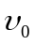；
（2）弹簧的最大弹性势能E_{P}；
（3）A、B两球最终的速度v_{A}、v_{B}的大小．
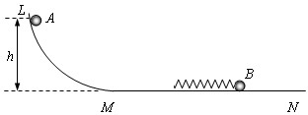

36．（18分）如图所示，在xoy平面内，y轴左侧有沿x轴正方向的匀强电场，电场强度大小为E；在0＜x＜L区域内，x轴上、下方有相反方向的匀强电场，电场强度大小均为2E；在x＞L的区域内有垂直于xoy平面的匀强磁场，磁感应强度大小不变、方向做周期性变化．一电荷量为q、质量为m的带正电粒子（粒子重力不计），由坐标为（－L，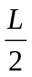）的A点静止释放．
（1）求粒子第一次通过y轴时速度大小；
（2）求粒子第一次射入磁场时的位置坐标及速度；
（3）现控制磁场方向的变化周期和释放粒子的时刻，实现粒子能沿一定轨道做往复运动，求磁场的磁感应强度B大小的取值范围．

A
2E
2E
y
x
O
L
B
E

揭阳市2014—2015学年度第一学期高三学业水平考试
理科综合参考答案及评分意见
题号 | 1 | 2 | 3 | 4 | 5 | 6 | 7 | 8 | 9
答案 | C | A | B | B | D | C | B | A | C
题号 | 10 | 11 | 12 | 13 | 14 | 15 | 16 | 17 | 18
答案 | B | D | C | A | C | A | C | AC | BC
题号 | 19 | 20 | 21 | 22 | 23 | 24 | 25
答案 | AD | AD | CD | BD | AB | CD | AD
26.（16分）（1）叶绿素a 将水分解、合成ATP
（2）30 线粒体、细胞外（或大气）
（3）4 呼吸
（5）①DNA连接 ②限制酶SmaⅠ的识别序列只含G－C碱基对，这种碱基对含三个氢键
27．（16分）
（1）生物群落； 吸收营养，降低水体的富营养化程度；
分解污水中的有机物； 自我调节能力；
（2）协调与平衡； 污水进水区和净水收集区；
（3）光照和N、P等矿质元素（答对2项给2分）；
（4）（③－⑨）/②×100%
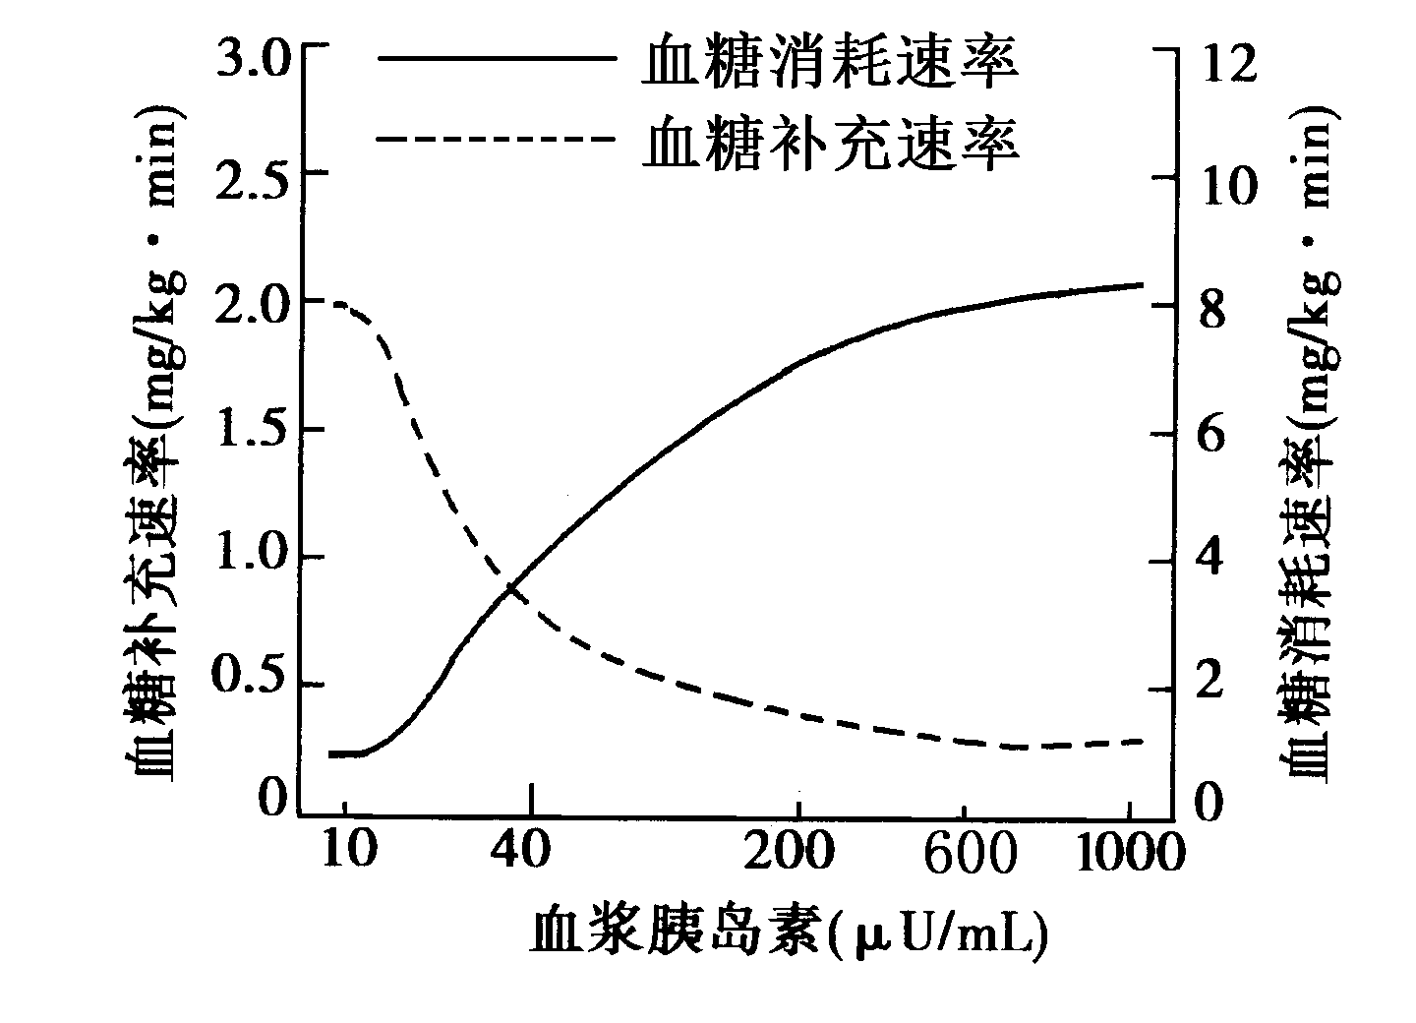
28．（16分）
（1）常染色体隐性遗传
（2） 1/2
（3）显 X Ⅲ-4与Ⅲ-2、Ⅲ-5电泳带型不同
（4）①DdX^{B}X^{b} 7/32 ②4/7
29.（16分）
（1）②等量的生理盐水
（2）①单位体重注射量乘以大鼠的体重
②40
③作为前测（或与后面的测量结果比较，检验实验处理的效果）
④分别计算处理组及对照组的数据的平均值。
⑤能矫正第一种原因引起的生理缺陷（或能提高组织细胞对胰岛素刺激的敏感性）
⑥见右图。（评分细则：每条曲线的走势正确1分，曲线标注正确1分，共4分）
30.（15分）
（1）AC（2分）
（2）C₁₀H₁₀O₄ （2分） 10.5（2分）


（3） （任写一种）（2分） NaOH/醇，加热（2分）
CH2CH2OH
CHOHCH3

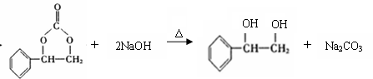
（4） （3分）

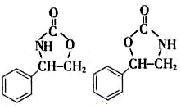
（5）

（任写一种）（2分）

31.（16分）（1）（ΔH₁+ΔH₂-ΔH₃）（3分）
（2）①在同一时间CO的生成浓度大；②反应的速率加快，达到平衡的时间缩短。（各2分）
（3）（6分）解：假设H₂O(g)转化了x mol/L，依题意有：
C (s) + H₂O(g) CO (g) +H₂ (g)
起始浓度（mol/L） 2.0 0 0
转化浓度（mol/L） x x x
平衡浓度（mol/L） 2.0 - x x x （2分）
由K= c(CO)·c(H₂)/ c(H₂O)（1分） 得x²/(2.0-x)=0.1解得x=0.4（2分）
所以H₂O(g)转化率为0.4/2 x100% =20%（1分）答：H₂O(g)转化率为20%。

2 Na₂O₂ + 2 CO₂ = 2 Na₂CO₃ + O₂

得到2e⁻
（4）

失去2e⁻
（或者单线桥表示法）（3分）

32.（16分）
（1）2Al+ 3MnO₂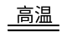3Mn + 2Al₂O₃ （3分）
（2）5Mn²⁺ + 2ClO₃⁻ +4H₂O = 5 MnO₂↓ + Cl₂↑ + 8H⁺（3分）
（3）酒精灯 蒸发皿（2分，各1分）NaCl（2分）
（4）MnO₂ + e⁻ + H₂O = MnO(OH) + OH⁻ 或2MnO₂ + 2e⁻ + H₂O = Mn₂O₃ + OH⁻（3分）
（5）0.04（3分）
33.（17分）（1）①B（2分） ② 250mL容量瓶 （2分）
③（4分）
物理量  实验序号 |  | V[0.02mol∙L⁻¹KMnO₄]  /mL | V[ H₂O]  /mL
1 |  | b | c
2 |  | c | b

（2）①10⁻¹⁰mol/L（2分）
② ＝（2分）
③产生白色沉淀（或胶状物）和气泡；NH和SiO₃²⁻发生双水解反应，2NH+ SiO₃²⁻ ＝ H₂SiO₃↓ + 2NH₃↑（或2NH+ SiO₃²⁻+2H₂O ＝ H₂SiO₃↓ + 2NH₃·H₂O（3分）
④ c(Cl–)＞c(H⁺)＞c(NH₄⁺)＞c(OH–) （2分）
34．（1）①匀加速直线 小车在连续相等的时间间隔内的相邻位移之差恒定(相等)
②0.44 ③1.2 m/s² （每空2分，共8分）
（2）①偏小 ② 2 ③ E=U+
④1.55~1.75， 1.26~1.40 （每空2分，共10分）
35．（18分）解：（1）对A球下滑的过程，由机械能守恒定律得：
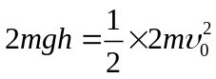 ……………………………………………………………………（2分）
解得：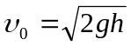 …………………………………………………………………（2分）
（2）当两球速度相等时弹簧的弹性势能最大，由动量守恒定律得：
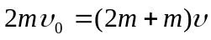 ……………………………………………………………………（2分）
解得：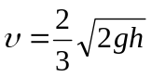 …………………………………………………………………（2分）
根据能的转化和守恒定律：
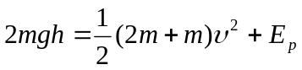 …………………………………………………………（2分）
解得：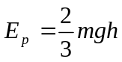 …………………………………………………………………（2分）
（3）当A、B相距最近之后，将会被弹簧弹开，该过程中，A、B两球和弹簧组成的系统动量守恒、机械能也守恒
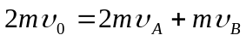 ………………………………………………………………（2分）
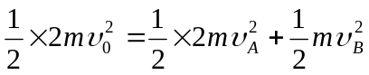 ……………………………………………………（2分）
解得：
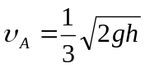 ……………………………………………………………………（1分）
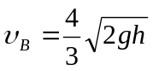 ……………………………………………………………………（1分）
36．解：（1）粒子在y轴左侧运动过程由动能定理
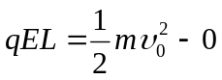 ……………………………………………………………………（2分）
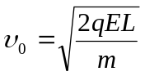 ………………………………………………………………………（1分）
（2）进入偏转电场作类平抛运动，得
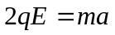 ………………………………………………………………………………（1分）
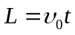 ………………………………………………………………………………（1分）
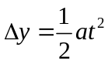 …………………………………………………………………………………（1分）
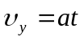 ………………………………………………………………………………（1分）
解得：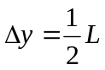, 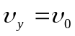 ………………………………………………………………（1分）
第一次射入磁场时的位置坐标为（，） …………………………………………（1分）
速度大小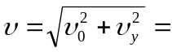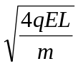，方向与x轴正方向成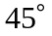角斜向上 ……………（2分）
（3）在磁场中，粒子做匀速圆周运动
由牛顿第二定律得：
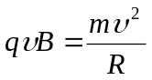 …………………………………………………………………………（2分）
v₀
v
A

C₁
C
O₁
y
x
A₁
R
得轨道半径：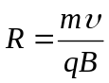 ………………………………………………………………（1分）
由对称性可知，射出磁场后必须在x轴下方
的电场中运动，才能实现粒子沿一定轨道做
往复运动，如图所示，由几何关系得：
当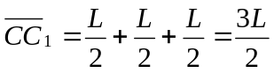时，轨道半径
R最小，对应的磁感应强度B最大，粒子紧
贴x轴进入y轴左侧的电场。…………（1分）
由 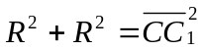 ………………（1分）
得最小半径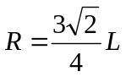，磁感应强度的最大值
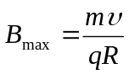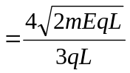 ………………………………………………………………（1分）
磁感应强度大小取值范围为：
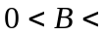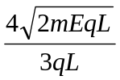 …………………………………………………………………（1分）

